白亜紀/第三紀(K/T)境界インパクトとは
約6550万年前（中生代と新生代の境目）メキシコのユカタン半島に小惑星が衝突した事件。
K-T境界前後の花粉分析のからその花粉中に、ユリの花粉が発見されており、衝突時期は6月だと推定されている。
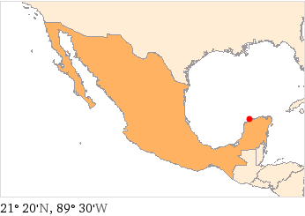
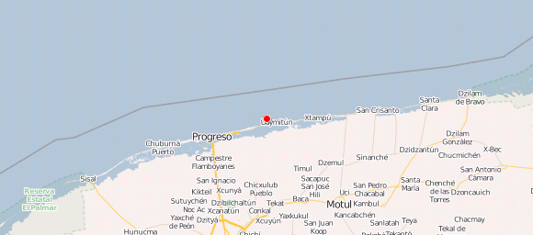
この衝突によるクレータ（チクシュルーブ・クレーター（またはチチュルブ・クレーター、英語: Chicxulub crater））は既知の地球上のクレーター（隕石衝突跡）では三番目の規模で顕生代（5億4200万年以降）に形成されたことが確認されるものとしては最大級である。
この衝突が、恐竜を含む大型爬虫類はじめとする多くの生物が絶滅した白亜紀末の大量絶滅の原因として考えられている。

この時に衝突した小惑星の大きさは直径10-15km、衝突速度は約20km/s、衝突時のエネルギーは広島型原子爆弾の約10億倍、衝突地点付近で発生した地震の規模はマグニチュード11以上、生じた津波は高さ約300メートルと推定されている。

衝突による現象
クレータ形成
直径10kmの隕石は地殻に数十kmもぐりこみながら運動エネルギーを解放して爆発する。
隕石爆発のエネルギーで衝突地点周辺の地殻が蒸発や飛散によって消失。
深さ40km[46]、半径70-80kmのおわん型のクレーター（トランジェントクレーター）が生成される。そしてクレーター部分とその周辺の海水も同時に蒸発・飛散して無くな。

津波発生
津波の発生は概ね次のような段階を踏む
隕石衝突による波動きの発生
クレータへの海水の流れ込み
- 隕石衝突時には海水および隕石自体も衝突時の高温により蒸発。

浅海に空いた巨大なクレーターに向かって海水が押し寄せるため、周辺海域では巨大な引き波が起こる。勢いよく押し寄せる海水はクレーターが一杯になっても止まらず、巨大な海水の盛り上がりを作った後、押し波となって周辺へ流れ出し全世界へ広がる。

参考・引用文献）
「K-T境界」http://ja.wikipedia.org/wiki/K-T%E5%A2%83%E7%95%8C
「K/T-Impactによる津波の発生」藤本浩介、今村文彦

